***Sistem Penyewaan Lapangan Futsal***

**Diajukan untuk memenuhi tugas UTS Peraktikum Rekayasa Perangkat Lunak Lanjut**

*https://github.com/syahrilauliarahman/UTS-Praktikum-RPLL-*



Oleh:

Nama : Syahril Aulia Rahman

Nim : 1137050207

Kelas : IF-D

**Teknik Informatika**

**UIN Sunan Gunung Djati Bandung**

**2015**

# Latar Belakang

Perkembangan dibidang ilmu pengetahuan dan teknologi telah mencapai kemajuan yang sangat pesat. Dengan semakin pesatnya perkembangan teknologi ini tidak dapat dihindarkan lagibahwa peranan komputerisasi pada suatu perusahaan sangatlah penting. Apalagi pada tahun-tahun yang akan datang dimungkinkan perkembangan teknologi komputer sangatlah cepat. Sistem komputerisasi dalam sebuah perusahaan merupakan salah satu hal yang terpenting yang harus diperhatikan karena dengan sistem komputerisasi yang akurat, cepat dan relevan maka sebuah perusahaan akan dapat lebih meningkatkan kinerjanya, sehingga perusahaan akan lebih berkembang dan maju. Sebagaimana yang telah diketahui, bahwa di era globalisasi saat ini muncul berbagai macam tekhnologi baru yang sifatnya untuk memudahkan manusia, akan tetapi dalam hal ini praktikan menemukan tidak keakuratan data bahkan kesalahan data dalam sistem penyewaan lapangan futsal khususnya masih menggunakan sistem manualisasi, sehingga keakuratan ketepatan keefisienan sangat kurang

# Rumusan Masalah

Bagaimana membangun sebuah sistem penyewaan lapangan futsal dengan tepat dan akurat?

# Tujuan

Untuk lebih memudahkan dalam memanajemen lapangan futsal yang tadinya masih dilkukan secara manual sehingga dengan adanya aplikasi ini dapat membantu pekerjaan supaya lebih akurat,tepat dan efisien.

# Batasan

* Data pelanggan, penyewaan, dan pembayaran
* Sistem berbasis java untuk penyewaan lapangan futsal menggunakan database MySQL
* Perangkat lunak yang digunakan untuk membuat sistem berbasis java penyewaan lapangan futsal adalah netbeans dan xampp
* Aplikasi ini hanya bisa berfungsi dengan platform Windows

# Deskripsi Perangkat Lunkak

## Deskripsi Umum

Dalam aplikasi penyewaan lapangan futsal, pelanggan dapat menyewa lapangan futsal dengan dua cara yaitu: melakukan pemesanan penyewaan lapangan terlebih dahulu atau menyewa lapangan secara langsung dan pelanggan pun dapat membatalkan pesanannya. Penggunaan lapangan futsal akan di hitung per jam (satu jam sama dengan enam puluh menit). Pelanggan dapat memesan tambahan jam selama tidak ada pelanggan lain yang telah ada di antrian pada jadwal jam yang dimaksud. Selama berada di tempat penyewaan lapangan futsal, pelanggan atau pengunjung dapat melakukan transaksi pembelian terhadap item-item yang dijual oleh pengelola lapangan futsal. Pada setiap akhir dari proses transaksi, pelanggan atau pengunjung akan mendapatkan nota pembayaran.

## Pengguna

| Kategori Pengguna | Tugas | Hak Akses ke aplikasi |
| --- | --- | --- |
| Admin | Mengelola Akun Operator, Mengelola database | HAK-APK-01 |
| Operator | Menginput data | HAK-APK-02 |
|  |  |  |

# Requirement

## Functional Requirement

| ID | Kebutuhan | Penjelasan |
| --- | --- | --- |
| FR-01 | Menangani validasi login | digunakan untuk masuk ke sistem sebagai admin atau operator |
| FR-02 | Menangani pengelolaan user | digunakan untuk menambah, menghapus,  meng-edit, menyimpan, dan membatalkan data user (pengguna sistem) |
| FR-03 | Menangani pengelolaan setting harga | digunakan untuk men-set harga pada  data jam yang telah tersedia |
| FR-04 | Menangani pengelolaan pelanggan | digunakan untuk menambah,  menghapus, meng-edit, menyimpan, membatalkan, dan mencari data  pelanggan. |
| FR-05 | Menangani pengelolaan reservasi (pemesanan) lapangan | digunakan untuk  melihat jadwal dari masing-masing lapangan dan mencatat reservasi yang  dilakukan. |
| FR-06 | Menangani pengelolaan pemakaian lapangan | digunakan untuk  menampilkan data pemakaian lapangan dan melakukan pemakaian |

## Non Functional Requirement

| ID | Parameter | Kebutuhan |
| --- | --- | --- |
| NFR-01 | Availability | 24 jam |
| NFR-02 | Reliability | Tidak pernah gagal |
| N/A | Ergonomy | N/A |
| NFR-03 | Portability | Mudah diadopsi disistem operasi seperti windows |
| NFR-04 | Memory | Menyesuaikan dengan database |
| NFR-05 | Response time | Mampu menampilkan data dalam waktu maksimal 5 detik |
| N/A | Safety | N/A |
| NFR-06 | Security | Keamanan data akan terjaga dengan adanya password |
|  |  |  |
|  | Others 1: Bahasa komunikasi | Menggunakan bahasa indonesia |
|  |  |  |
|  |  |  |

# Usecase

## Usecase Diagram

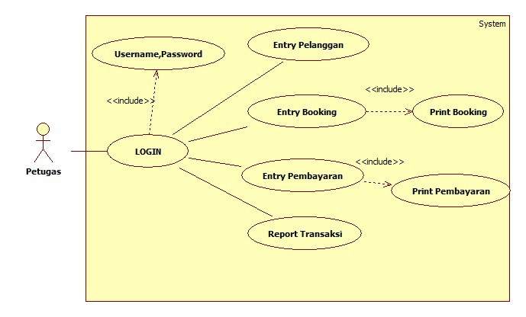

## Definisi Actor

|  |  |  |
| --- | --- | --- |
| No | Actor | Deskripsi |
| 1 | Petugas/Operator | Melakukan validasi login, yang nantinya dapat mengelola data seperti entry pelanggan, booking, pembayaran dan report transaksi/nota pembayaran |

## Skenario Usecase

|  |  |
| --- | --- |
| Aktor | Petugas |
| Deskripsi | LOGIN   * Petugas mengisi username dan password untuk login. * Jika data valid maka akan masuk ke menu utama aplikasi. * Jika tidak maka akan ada pemberitahuan bahwa username/password tidak ada. |

|  |  |
| --- | --- |
| Aktor | Petugas |
| Deskripsi | Entry Pelanggan   * Petugas menginput Kode, Nama, No Telp, Alamat. * Petugas dapat merubah jika sewaku-waktu ada perubahan Kode, Nama, No Telp,Alamat. |

|  |  |
| --- | --- |
| Aktor | Petugas |
| Deskripsi | Entry Booking   * Petugas menginput Petugas, No Booking, Tanggal Booking, Nama Team , Tanggal Sewa, Jam Masuk, Durasi, Jam Keluar, Kode Lapangan, Nama Lapangan, Harga Sewa, Uang Muka * Petugas dapat merubah jika sewaku-waktu ada perubahan Petugas, No Booking, Tanggal Booking, Nama Team , Tanggal Sewa, Jam Masuk, Durasi, Jam Keluar, Kode Lapangan, Nama Lapangan, Harga Sewa, Uang Muka |

|  |  |
| --- | --- |
| Aktor | Petugas |
| Deskripsi | Entry Pembayaran   * Petugas menginput Petugas, No Booking, Tanggal Booking, Nama Team ,  Jam Masuk, Durasi, Jam Keluar, Kode Lapangan, Nama Lapangan, Harga Sewa, Uang Muka, Sisa Pemabayaran, Bayar * Petugas dapat merubah jika sewaku-waktu ada perubahan Petugas, No Booking, Tanggal Booking, Nama Team , Jam Masuk, Durasi, Jam Keluar, Kode Lapangan, Nama Lapangan, Harga Sewa, Uang Muka, Sisa Pemabayaran, Bayar |

|  |  |
| --- | --- |
| Aktor | Petugas |
| Deskripsi | Report Transaksi   * Petugas dapat melihat report pelanggan & transaksi yang telah diinput oleh petugas dengan periode yang diinginkan. |

# Class Diagram

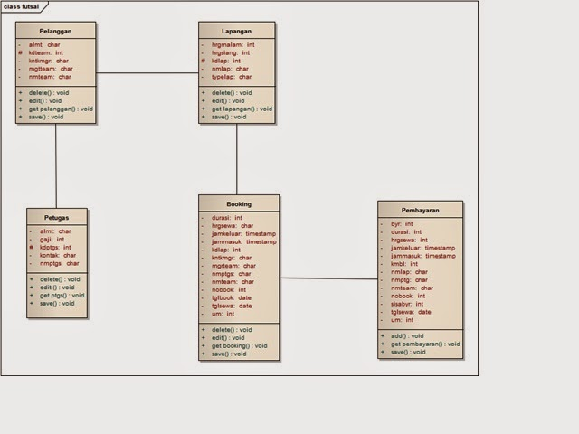

*Bagian ini diisi dengan daftar seluruh kelas kelas analisis dalam tabel berikut:*

|  |  |  |
| --- | --- | --- |
| No | Nama Kelas | Jenis |
| 1. | Pelanggan |  |
| 2. | Petugas |  |
| 3. | Lapangan |  |
| 4. | Booking |  |
| 5. | Pembayaran |  |